MINISTERIO DE OBRAS PUBLICAS Y DE TRANSPORTE

VICEMINISTERIO DE OBRAS PUBLICAS

Solicitud de Expresiones de Interés

SOLICITUD DE EXPRESIÓN DE INTERÉS SEI-SBCC-001/2025

Supervisión de la Construcción de intercambiador en Corredor Pacífico, intersección entre carretera Litoral CA02W y Carretera a Acajutla CA12S (Kilo 5), Distrito de Acajutla, Departamento de Sonsonate"
Método de Selección: Selección Basada en Calidad y Costo

Tipo de Contrato: Precio Unitario

Fecha: 12 junio de 2025

- FUENTE DE RECURSOS

El Banco Centroamericano de Integración Económica (BCIE), en el marco del Contrato de Financiamiento BCIE No. 2237, como parte de los servicios que brinda a sus países socios beneficiarios, está otorgando el financiamiento parcial para la ejecución de la construcción del proyecto:
Supervisión de la Construcción de intercambiador en Corredor Pacífico, intersección entre carretera Litoral CA02W y Carretera a Acajutla CA12S (Kilo 5), Distrito de Acajutla, Departamento de Sonsonate"

- ORGANISMO EJECUTOR Y CONTRATANTE DE LA SOLICITUD DE EXPRESIONES DE INTERÉS

  - El Ministerio de Obras Públicas y de Transporte, a través del Viceministerio de Obras Públicas, lleva a cabo la contratación para el proyecto Supervisión de la Construcción de intercambiador en Corredor Pacífico, intersección entre carretera Litoral CA02W y Carretera a Acajutla CA12S (Kilo 5), Distrito de Acajutla, Departamento de Sonsonate".

  - El Contratista será seleccionado de acuerdo con los procedimientos del Banco Centroamericano de Integración Económica establecidos en la Política para la Obtención de Bienes, Obras, Servicios y Consultorías con Recursos del BCIE y sus Normas para la Aplicación, que se encuentran en la siguiente dirección en el sitio de Internet:

- PRESENTACIÓN DE LA SOLICITUD DE EXPRESIONES DE INTERÉS

  - Objetivos Generales de la supervisión a contratar

El tramo de la carretera existente CA-02 tiene una longitud aproximada de 44 km, iniciando en el paso fronterizo de La Hachadura, (frontera con Guatemala) y finalizando en la intersección con la carretera CA12 (Kilo 5), estando dirigida hacia el principal puerto marítimo de El Salvador, el Puerto de Acajutla, formando parte del Corredor Pacifico Mesoamericano, el cual es de gran relevancia para el comercio internacional de El Salvador y para la integración regional, lo que genera la necesidad de crear obras de interconexión estratégica, que habilite el flujo vehicular entre los sectores económicos, ciudades, puertos y fronteras, así como la conexión más fluida con otras rutas. Debido al alto impacto en el desarrollo económico, así como en la trama de desarrollo de los diversos sectores circundantes y del territorio en general, el proyecto ha sido diseñado acorde a los planes urbanísticos y de infraestructura, establecidos por las instancias reguladoras, tales como: la Oficina de Planificación del Ministerio de Vivienda y Desarrollo Urbano (MVDU), Alcaldía municipal de las localidades, y los organismos de la región, con énfasis en los usos del suelo actual y previsto para la zona donde se realizará el Proyecto.

Como parte del proceso de preinversión del proyecto, el MOPT cuenta con el “DISEÑO DE INTERCAMBIADOR EN CORREDOR PACÍFICO EN INTERSECCIÓN ENTRE CARRETERA LITORAL-CA02W Y CARRETERA A ACAJUTLA- CA12S (KILO 5), MUNICIPIO DE ACAJUTLA, SONSONATE” finalizado en el año 2023, en los cuales se obtuvo como resultado el diseño y adecuaciones para su apropiado funcionamiento, el Estudio de Impacto Ambiental, complementados con los valúos de terreno y construcción de las propiedades afectadas por la traza, planos, y especificaciones técnicas para el proceso de licitación de la construcción.

UBICACIÓN
El proyecto se encuentra localizado en la intersección entre la carretera CA-02 y la carretera CA12 (Kilo 5) hacia al Puerto de Acajutla. Las coordenadas de ubicación son las siguientes: 13°36'31.69"N, 89°48'6.93"O.

ESQUEMA 1. UBICACIÓN DEL PROYECTO

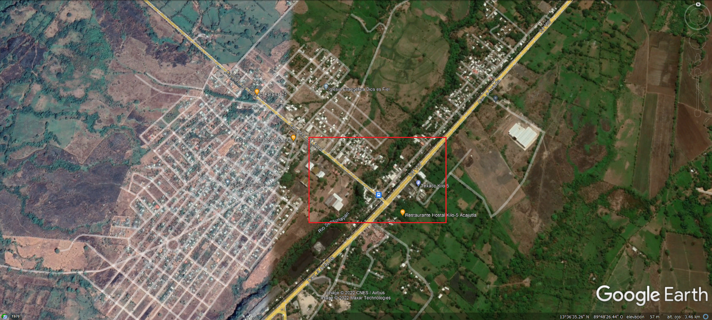

  - El Organismo Ejecutor pone a disposición de los interesados toda la documentación relacionada con esta licitación, necesaria para la preparación de las propuestas.

Dicha información estará disponible:

Lugar: Unidad de Compras Públicas y de Transporte, Ministerio de Obras Públicas y de Transporte, Modulo “E”, Plantel La Lechuza Km. 5 ½ Carretera a Santa Tecla Frente al Estado Mayor de la Fuerza Armada, San Salvador, El Salvador, C.A.

Fecha: Del 12 de junio de 2025 al 27 de junio de 2025 (Días hábiles)
Hora: 7:30 a.m. a 12:00 md. y de 12:40 p.m. a 3:30 p.m. (Hora Local)

Costo: Los interesados en participar, podrán obtener la Solicitud de Expresión de Interés, Planos y Anexos de forma gratuita descargándolas directamente del sitio electrónico de compras de COMPRASAL (www.comprasal.gob.sv).

También podrán adquirirlas directamente en la Unidad de Compras Públicas; DURANTE EL MISMO PERIODO, Los interesados para poder retirar la Solicitud de Expresión de Interés de la Unidad de Compras Públicas deberán presentar Documento de Identidad de la persona que retira los documentos, desde el 12 de junio de 2025 al 27 de junio de 2025, con horario de 7:30 a.m. a 3:30 p.m. Para tales efectos deberán presentarse con un DVD o una memoria USB para poder realizar la entrega.

Se recibirán Solicitudes de Expresión de Interés a más tardar el día 30 de junio de 2025 de 7:30 a.m. hasta las 3:30 p.m. (Hora Local) en la dirección física siguiente: Oficinas de la Unidad de Compras Públicas, Ministerio de Obras Públicas y de Transporte, Modulo “E”, Plantel La Lechuza Km. 5 ½ Carretera a Santa Tecla Frente al Estado Mayor de la Fuerza Armada, San Salvador, El Salvador, C.A.

San Salvador, 12 de junio de 2025

